«Красноглазые» хомячки.
Воздействие гена корицы
на окрас сирийского хомячка.

У кого в детстве не было сирийских хомячков? Наверное, почти у каждого дома в клеточке (или аквариуме) когда-то жило премилое существо с глазками-бусинками и забавными защёчными мешочками для семечек-вкусняшек. Были они либо кремовые, либо рыженькие со светлым животиком и чёрными полосками на щеках (такой окрас называется золотистым – именно так окрашены хомячки в дикой природе).
В наше время выведено очень много разных окрасов сирийцев. Каждый новый окрас получается при устойчивом изменении в одном или нескольких генах хомячка, расположенных на определённых участках хромосом (локусах) и отвечающих за окрас. Такие изменения называются мутациями. Не будем сильно углубляться в генетику, но благодаря изучению и закреплению подобных изменений заводчиками, в питомниках теперь есть хомячки и чёрные, и голубые, и даже шоколадные! Встречаются также и двух-, и трёхцветные зверьки. При желании можно найти даже черепаховых! И всё это разнообразие обеспечивают всего две разновидности красящего пигмента меланина – эумеланин (чёрный пигмент) и феомеланин (так называемый жёлтый, или рыжий пигмент). Гранулы пигмента образуются в коже и шерстинках, в коготках и даже в радужной оболочке глаз. Окрас хомячка зависит от количества и размера этих гранул, от их формы, их расположения в шерстинке (равномерно или зонами), а также от сочетания этих пигментов между собой.
Многие из нас помят из детства абсолютно белых хомячков с красными глазками. Это хомячки-альбиносы с врождённым отсутствием в организме меланина, поэтому они имеют белый цвет шерсти и совершенно красные глаза (результат просвечивающихся на свету кровеносных сосудов). У таких зверьков цвет глаз остаётся неизменным в течение всей жизни.
В настоящее время известно несколько генных изменений (мутаций), которые ведут к осветлению основного окраса хомячка путём снижения интенсивности образования эумеланина или феомеланина. В результате окрас осветляется, но не исчезает полностью. Одно из таких изменений вызывает ген, дающий окрас «корица» на природном золотистом окрасе, что и дало этому гену одноимённое название – корица (обозначается «p»). Многие окрасы сирийских хомячков получаются именно в результате осветляющего действия гена корицы, который снижает интенсивность окрасов на основе чёрного пигмента эумеланина, путём уменьшения количества его гранул, но не влияет при этом на интенсивность жёлтого пигмента феомеланина, что и даёт более светлый окрас шерсти, а заодно и красный оттенок глаз в детстве. Чем же отличаются глаза таких хомячков от глаз обычного альбиноса? Уже изначально цвет глаз у хомячков окрасов на основе корицы не ярко-красный, как у альбиноса, а лишь имеет заметный красноватый оттенок. С возрастом глазки таких зверьков темнеют, и то, что хомячок генетически красноглазый, можно увидеть только на фото, сделанном со вспышкой, или при очень хорошем ярком освещении (например, мощная настольная лампа, какие используют эксперты на выставках). Иногда, чтобы определить, красноглазый хомячок или нет, приходится фотографировать его со вспышкой и определять истинный цвет глаз с помощью фото :)
Примеров окрасов, образованных геном корицы, можно привести множество: корица, ржавая корица, шампань, сизый, норка, медовый - всё это "красноглазые" хомячки. И если Вы ищете хомячка для разведения, просто необходимо обратить внимание на цвет глаз зверька, так как генетическая красноглазость родителей сильно влияет на возможные окрасы потомства.
А вот если выбираете малыша для души… Конечно, не всем нравятся хомячки с красными глазами, но, выбирая хомячонка в возрасте одного-полутора месяцев, задумайтесь – а так ли это важно сейчас? Стоит ли отказываться от интересного окраса только потому, что этот чудесный малыш СЕЙЧАС красноглазый? Ведь теперь Вы знаете секрет проявления гена корицы! Всего через пару месяцев глазки малыша из красноватых станут совсем тёмными, и вы даже не будете вспоминать о том, что генетически Ваш любимец красноглазый, любуясь великолепием и необычностью осветлённого геном корицы окраса!

Неизменённый окрас  (черноглазый хомячок) | Изменение окраса под влиянием гена корицы  в гомозиготном варианте «pp»  (генетически красноглазый хомячок)
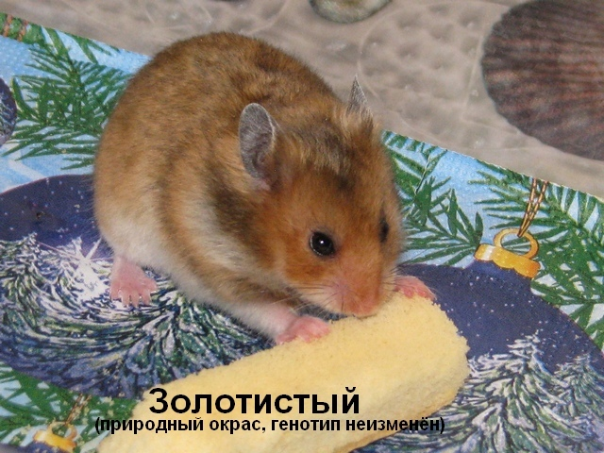 | 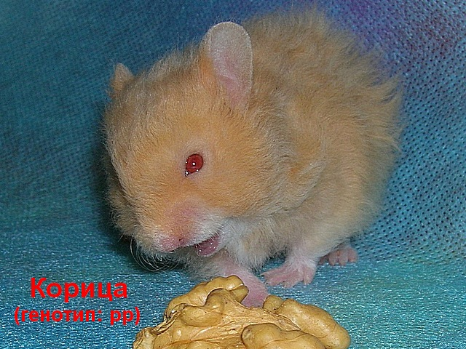
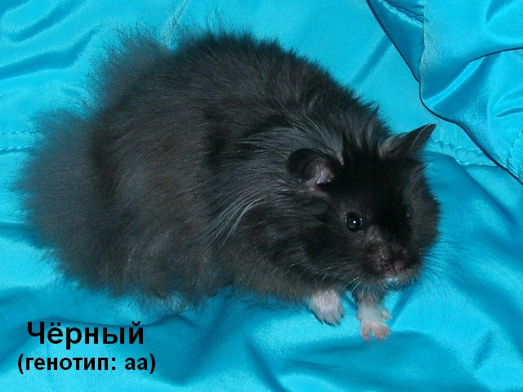 | 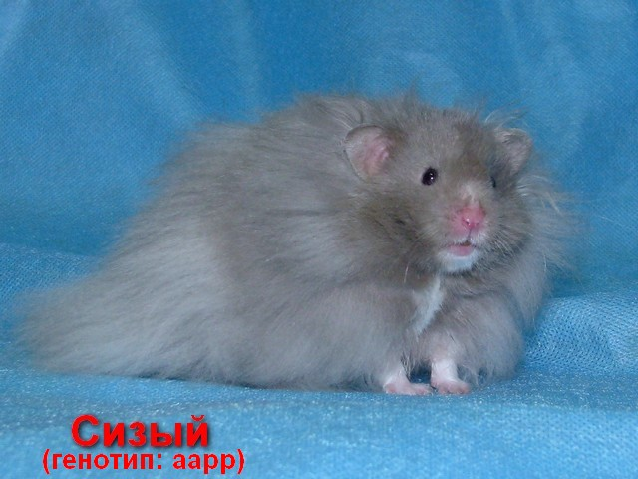
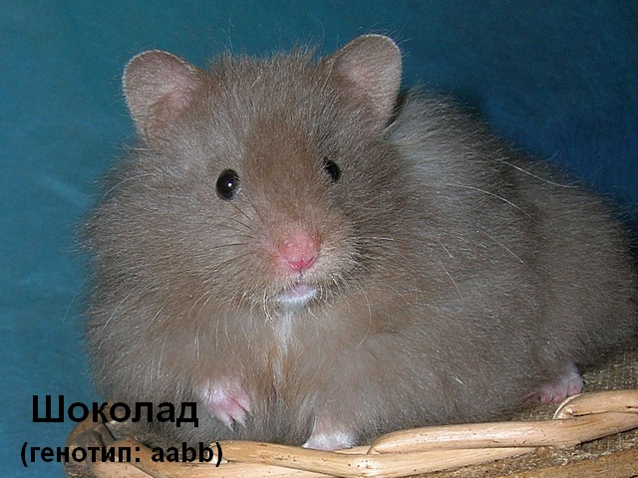 | 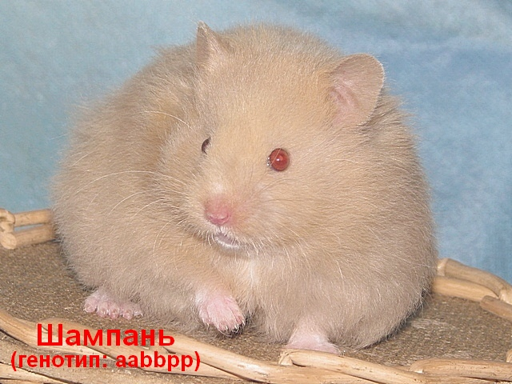
Изменение цвета глаз генетически красноглазого хомячка с возрастом
на примере окраса ржавая корица (на фото один и тот же хомячок):
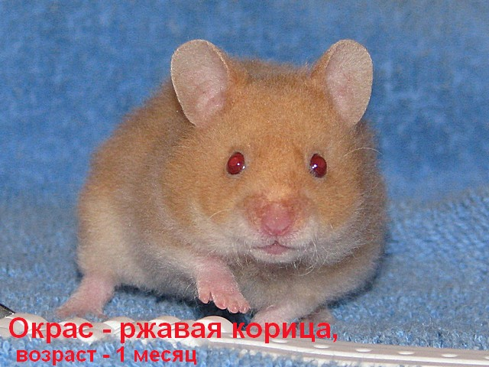 | 